МАОУ СОШ №1

ДВУХНЕДЕЛЬНОЕ МЕНЮ НА ЗАВТРАКИ ДЛЯ УЧАЩИХСЯ С 5-11 КЛАССЫ

5-11 классы завтрак родительская плата 86 р. |  |  |  |  |  | 5-11 классы завтрак родительская плата 86 р.
Наименование блюда | Выход, г | Белки, г | Жиры, г | Углевод ы, г | ЭЦ, ккал | Наименование блюда | Выход, г | Белки, г | Жиры, г | Углеводы, г | ЭЦ, ккал
ПОНЕДЕЛЬНИК1 день
Карбонара школьная | 150/100 | 16,19 | 20,75 | 44,77 | 430,59 | Колбаски детские отварные | 100/10 | 10,00 | 8,49 | 0,80 | 119,61
Чай с сахаром | 200 | 0,20 | 0,00 | 14,00 | 56,80 | Каша перловая рассыпчатая с овощами и соусом томатным | 150/40/20 | 5,88 | 11,06 | 34,12 | 259,54
Хлеб пшеничный | 60 | 3,77 | 0,12 | 24,05 | 112,36 | Чай с сахаром | 200 | 0,20 | 0,00 | 14,00 | 56,80
Хлеб ржано-пшеничный | 40 | 2,26 | 0,46 | 11,26 | 58,22 | Хлеб пшеничный | 60 | 3,77 | 0,12 | 24,05 | 112,36
 |  |  |  |  |  | Хлеб ржано-пшеничный | 40 | 2,26 | 0,46 | 11,26 | 58,22
Фото блюда |  |  |  |  |  | Фото блюда
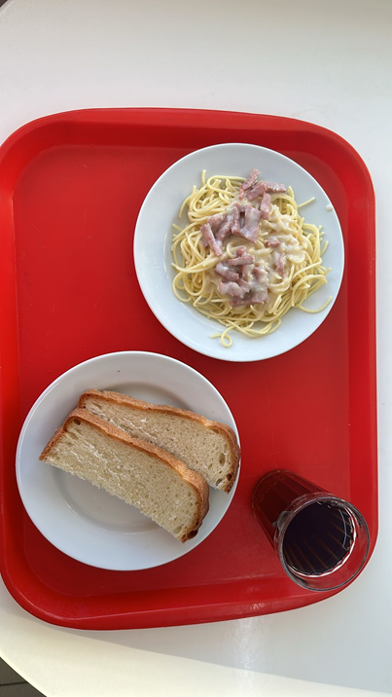 |  |  |  |  |  | 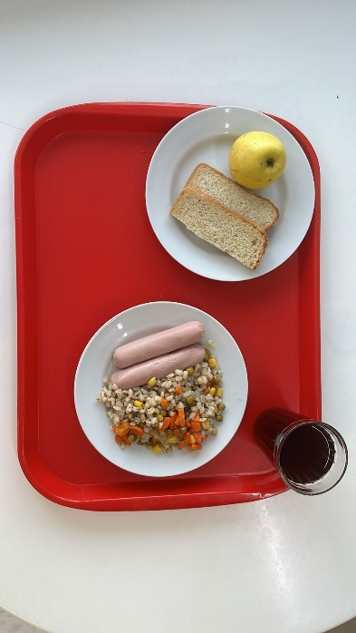

5-11 классы завтра родительская плата 86 р. |  |  |  |  |  | 5-11 классы завтрак родительская плата 86р.
Наименование блюда | Выход, г | Белки, г | Жиры, г | Углевод  ы, г | ЭЦ, ккал | Наименование блюда | Выход, г | Белки, г | Жиры, г | Углеводы,  г | ЭЦ, ккал
ВТОРНИК 2 день
Запеканка из творога со сметаной | 190/20 | 14,10 | 21,51 | 35,65 | 392,59 | Биточек школьный с маслом сливочным | 110/10 | 10,75 | 12,92 | 18,18 | 232,00
Кофейный напиток | 200 | 1,88 | 0,38 | 15,10 | 71,34 | Каша ячневая вязкая | 200 | 4,99 | 5,67 | 38,77 | 226,07
Хлеб пшеничный | 60 | 3,77 | 0,12 | 24,05 | 112,36 | Морс клюквенный | 200 | 0,00 | 0,00 | 18,60 | 74,40
Хлеб ржано-пшеничный | 40 | 2,26 | 0,46 | 11,26 | 58,22 | Хлеб пшеничный | 60 | 3,77 | 0,12 | 24,05 | 112,36
 |  |  |  |  |  | Хлеб ржано-пшеничный | 40 | 2,26 | 0,46 | 11,26 | 58,22
 |  |  |  |  |  | фрукты | 100
Фото блюда |  |  |  |  |  | Фото блюда
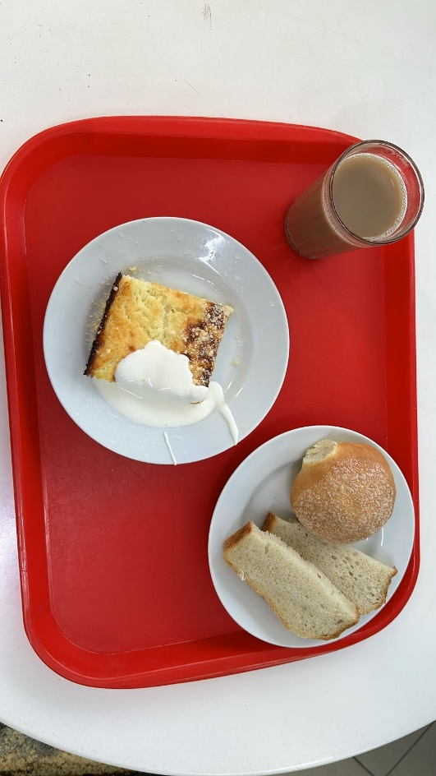 |  |  |  |  |  | 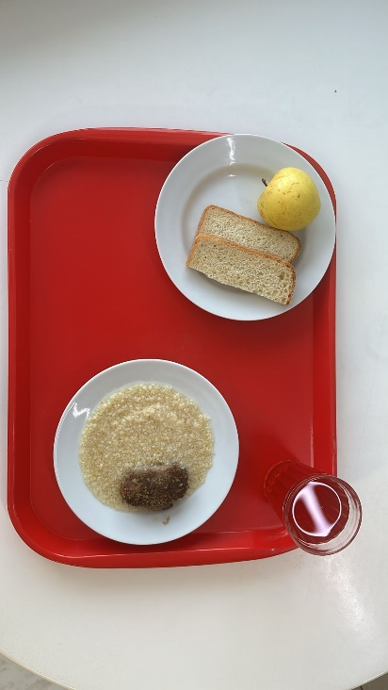

5-11 классы завтра родительская плата 86 р. |  |  |  |  |  | 5-11 классы завтрак родительская плата 86р.
Наименование блюда | Выход, г | Белки, г | Жиры, г | Углевод  ы, г | ЭЦ, ккал | Наименование блюда | Выход, г | Белки, г | Жиры, г | Углеводы,  г | ЭЦ, ккал
СРЕДА 3 ДЕНЬ
Птица, запеченная в сметанном соусе | 120 | 11,75 | 13,92 | 6,60 | 198,68 | Котлета городская с маслом сливочным | 110/10 | 12,94 | 15,79 | 14,26 | 250,91
Рис с овощами | 150/40 | 4,50 | 8,10 | 34,40 | 228,50 | Каша пшеничная вязкая | 200 | 4,50 | 5,10 | 41,90 | 231,50
Морс клюквенный | 200 | 0,00 | 0,00 | 18,60 | 74,40 | Компот из смеси сухофруктов | 200 | 0,00 | 0,00 | 13,60 | 54,40
Хлеб пшеничный | 60 | 3,77 | 0,12 | 24,05 | 112,36 | Хлеб пшеничный | 60 | 3,77 | 0,12 | 24,05 | 112,36
Хлеб ржано-пшеничный | 40 | 2,26 | 0,46 | 11,26 | 58,22 | Хлеб ржано-пшеничный | 40 | 2,26 | 0,46 | 11,26 | 58,22
 |  |  |  |  |  | фрукты | 100 | 0,40 | 0,40 | 9,60 | 43,60
Фото блюда |  |  |  |  |  | Фото блюда
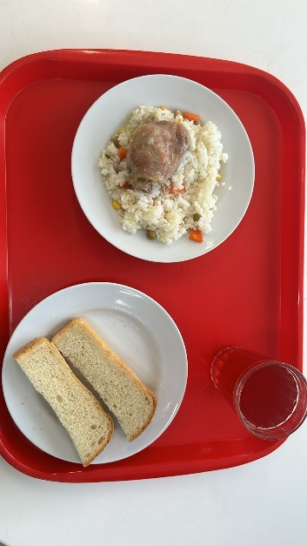 |  |  |  |  |  | 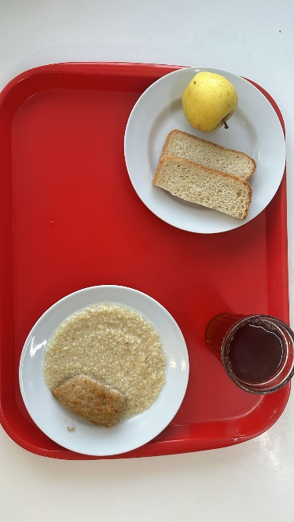

5-11 классы завтра родительская плата 86 р. |  |  |  |  |  | 5-11 классы завтрак родительская плата 86р.
Наименование блюда | Выход,г | Белки, г | Жиры, г | Углевод  ы, г | ЭЦ, ккал | Наименование блюда | Выход, г | Белки, г | Жиры, г | Углеводы,  г | ЭЦ, ккал
ЧЕТВЕРГ 4 ДЕНЬ
Палочки рыбные (горбуша) | 100/10 | 11,54 | 16,09 | 8,26 | 224,01 | Котлета рыбная по –волжски (минтай)с маслом сливочным | 110/10 | 12,94 | 15,79 | 14,26 | 250,91
Пюре картофельное | 180 | 4,50 | 5,77 | 18,09 | 142,29 | Рис отварной | 230 | 2,30 | 2,30 | 30,20 | 150,78
Напиток из смеси ягод Я-яшка №1 | 200 | 0,00 | 0,00 | 24,00 | 96,00 | Напиток из смеси ягод Я-яшка №1 | 200 | 0,00 | 0,00 | 24,00 | 96,00
Хлеб пшеничный | 60 | 3,77 | 0,12 | 24,05 | 112,36 | Хлеб пшеничный | 60 | 3,77 | 0,12 | 24,05 | 112,36
Хлеб ржано-пшеничный | 40 | 2,26 | 0,46 | 11,26 | 58,22 | Хлеб ржано-пшеничный | 40 | 2,26 | 0,46 | 11,26 | 58,22
Пицца Аппетитная | 100 | 0,40 | 0,40 | 9,60 | 43,60
Фото блюда |  |  |  |  |  | Фото блюда
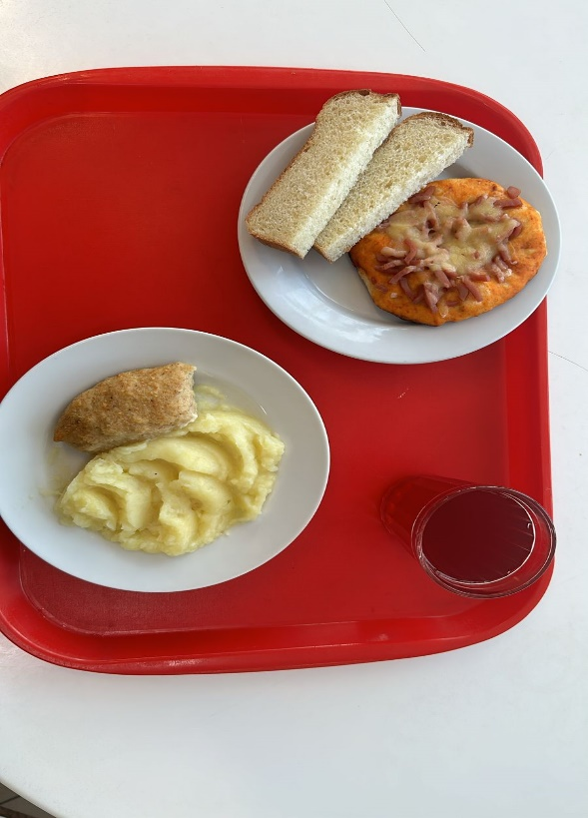 |  |  |  |  |  | 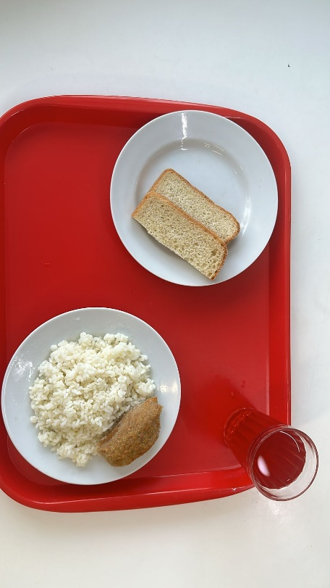

5-11 классы завтра родительская плата 86р. |  |  |  |  |  | 5-11 классы завтрак родительская плата 86р.
Наименование блюда | Выход,  г | Белки, г | Жиры, г | Углевод  ы, г | ЭЦ, ккал | Наименование блюда | Выход, г | Белки, г | Жиры, г | Углеводы,  г | ЭЦ, ккал
ПЯТНИЦА 5 ДЕНЬ
Нагетсы из филе птицы | 100 | 8,49 | 14,75 | 18,77 | 241,79 | Шницель школьный с маслом сливочным | 110/10 | 12,55 | 13,93 | 27,03 | 283,69
Рис отварной | 180 | 1,28 | 1,27 | 16,70 | 83,35 | Капуста тушеная | 220 | 3,96 | 6,53 | 27,22 | 183,49
Напиток клюквенный | 200 | 0,00 | 0,00 | 14,00 | 56,00 | Напиток из плодов шиповника | 200 | 0,00 | 0,00 | 13,60 | 54,40
Хлеб пшеничный | 60 | 3,77 | 0,12 | 24,05 | 112,36 | Хлеб пшеничный | 40 | 3,77 | 0,12 | 24,05
Хлеб ржано-пшеничный | 40 | 2,26 | 0,46 | 11,26 | 58,22 | Хлеб ржано-пшеничный | 20 | 2,26 | 0,46 | 11,26
Булочка Домашняя | 70 | 6,39 | 5,25 | 10,42 | 114,49
Фото блюда |  |  |  |  |  | Фото блюда
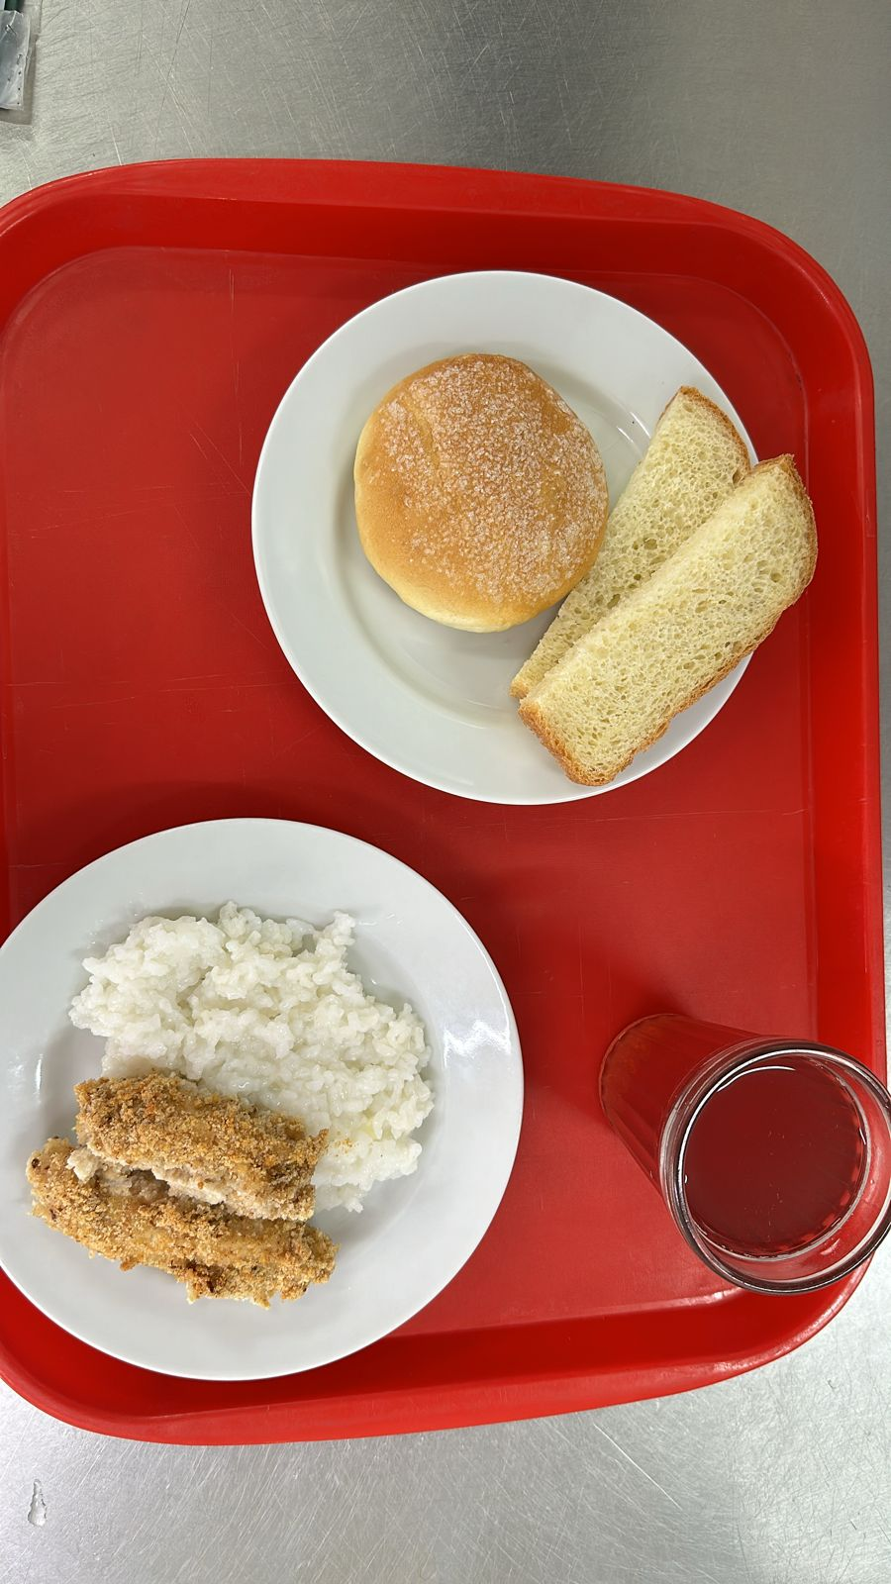 |  |  |  |  |  | 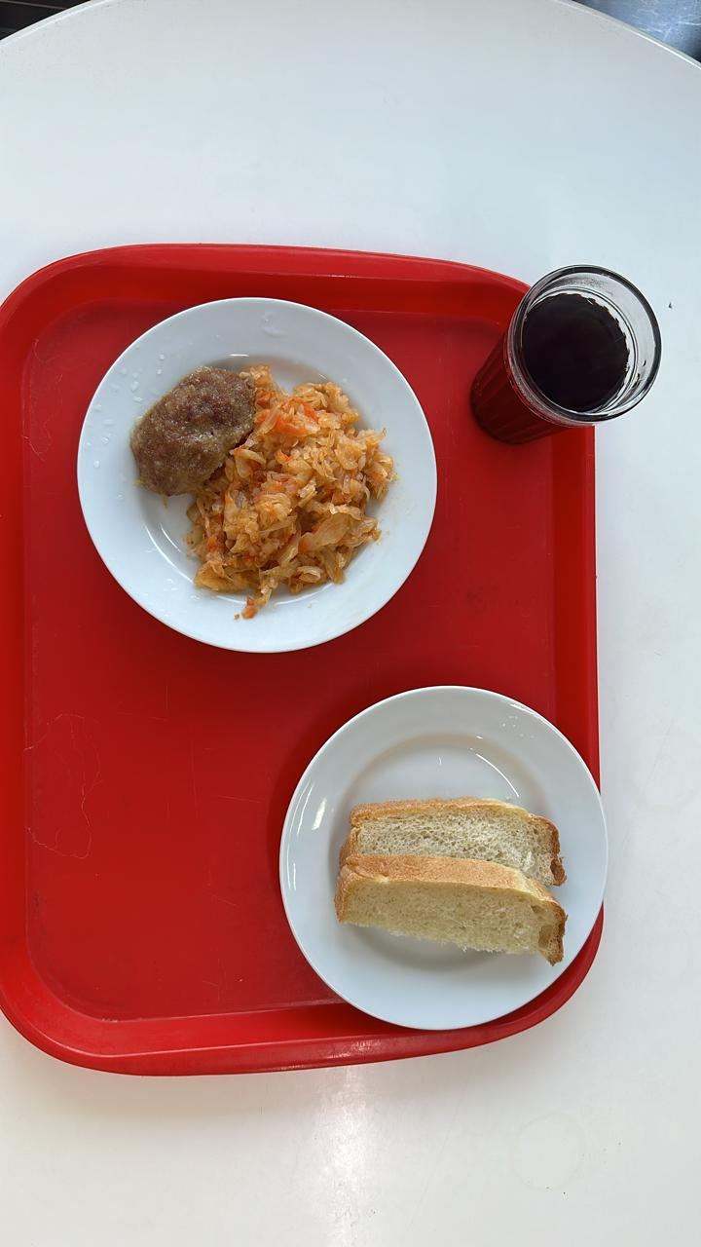

5-11 классы завтра родительская плата 86р. |  |  |  |  |  | 5-11 классы завтрак родительская плата 86р.
Наименование блюда | Выход,  г | Белки, г | Жиры, г | Углевод  ы, г | ЭЦ, ккал | Наименование блюда | Выход  , г | Белки, г | Жиры, г | Углеводы,  г | ЭЦ, ккал
ПОНЕДЕЛЬНИК 7 ДЕНЬ
Карбонара школьная | 150/100 | 16,19 | 20,75 | 44,77 | 430,59 | Колбаски детские отварные | 100/10 | 10,00 | 8,49 | 0,80 | 119,61
Чай с сахаром | 200 | 0,20 | 0,00 | 14,00 | 56,80 | Капуста тушеная | 220 | 3,96 | 6,53 | 27,22 | 183,49
Хлеб пшеничный | 60 | 3,77 | 0,12 | 24,05 | 112,36 | Напиток из яблок | 200 | 0,00 | 0,00 | 13,60 | 54,40
Хлеб ржано-пшеничный | 40 | 2,26 | 0,46 | 11,26 | 58,22 | Хлеб пшеничный | 40 | 3,77 | 0,12 | 24,05 | 112,36
 |  |  |  |  |  | Хлеб ржано-пшеничный | 20 | 2,26 | 0,46 | 11,26 | 58,22
Фото блюда |  |  |  |  |  | Фото блюда
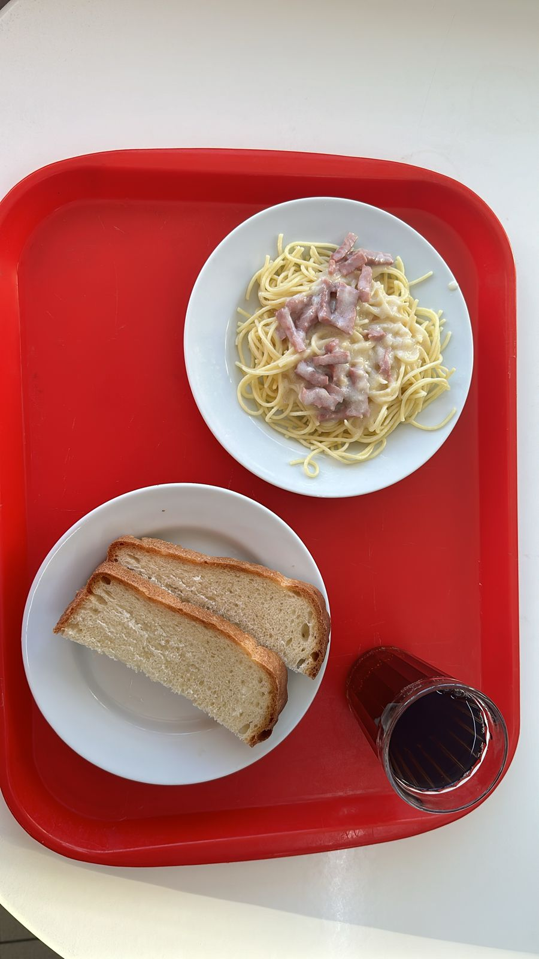 |  |  |  |  |  | 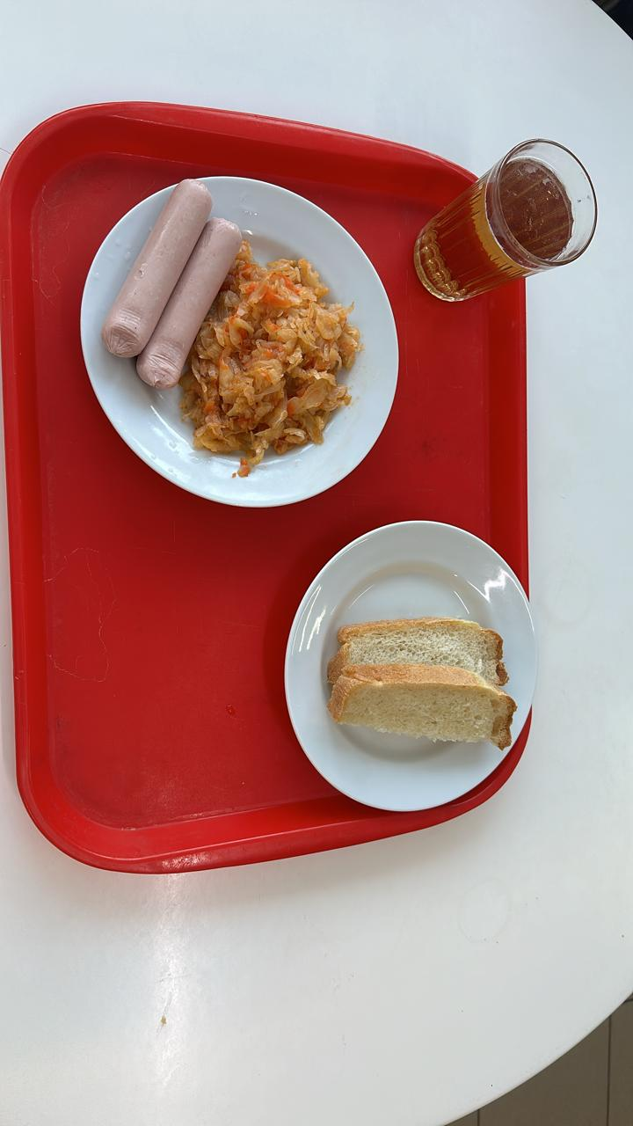

5-11 классы завтра родительская плата 86 р. |  |  |  |  |  | 5-11 классы завтрак родительская плата 86 р.
Наименование блюда | Выход,  г | Белки, г | Жиры, г | Углеводы, г | ЭЦ, ккал | Наименование блюда | Выход  , г | Белки, г | Жиры, г | Углеводы,  г | ЭЦ, ккал
ВТОРНИК 8 ДЕНЬ
Гуляш (говядина) | 50/50 | 11,10 | 12,05 | 9,04 | 189,01 | Котлета рыбная Любительская (минтай)с маслом сливочным | 110/10 | 12,94 | 15,79 | 14,26 | 250,91
Рис отворной | 180 | 4,60 | 9,20 | 28,00 | 213,20 | Каша перловая рассыпчатая с овощами и соусом томатным | 150/40/20 | 5,88 | 11,06 | 34,12 | 259,54
Напиток клюквенный | 200 | 0,00 | 0,00 | 13,00 | 52,00 | Напиток клюквенный | 200 | 0,00 | 0,00 | 18,60 | 74,40
Хлеб пшеничный | 60 | 3,77 | 0,12 | 24,05 | 112,36 | Хлеб пшеничный | 50 | 3,77 | 0,12 | 24,05 | 112,36
Хлеб ржано-пшеничный | 40 | 2,26 | 0,46 | 11,26 | 58,22 | Хлеб ржано-пшеничный | 20 | 2,26 | 0,46 | 11,26 | 58,22
Фрукты | 100 | 0,40 | 0,40 | 9,60 | 43,60 | Фрукты | 100 | 0,40 | 0,40 | 9,60 | 43,60
Фото блюда |  |  |  |  |  | Фото блюда
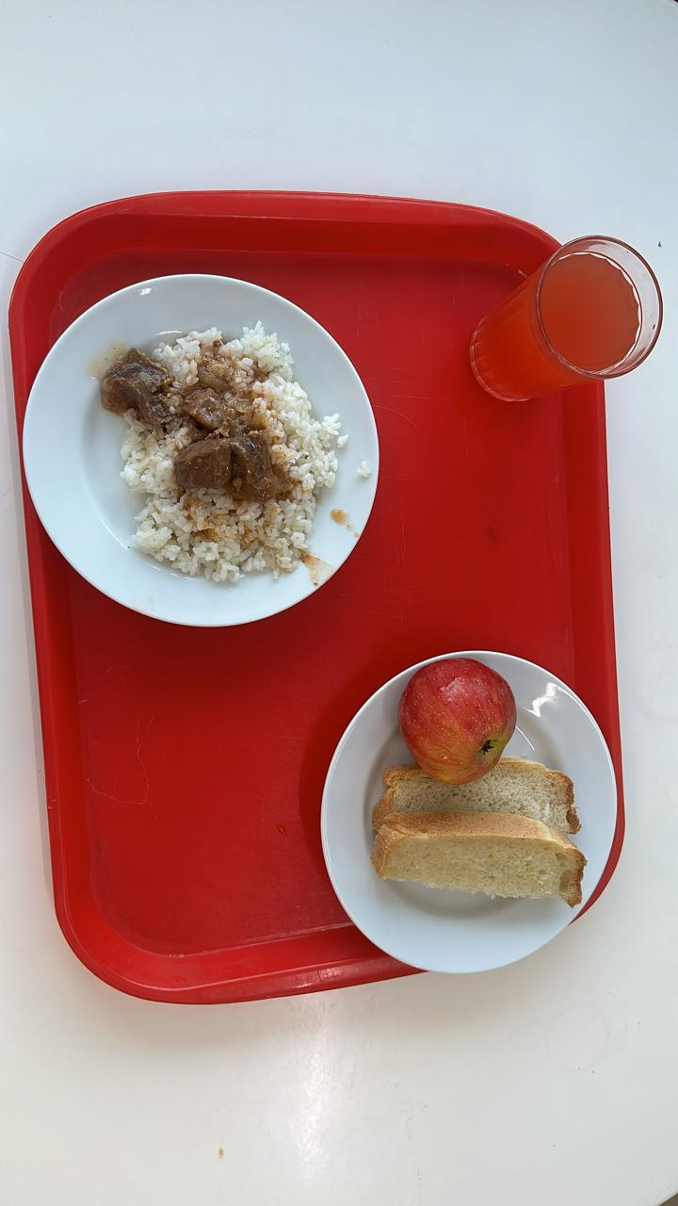 |  |  |  |  |  | 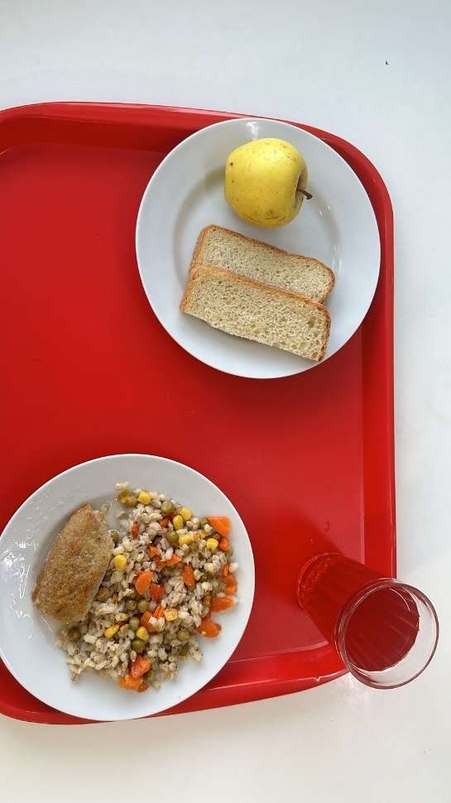

5-11 классы завтра родительская плата 86 р. |  |  |  |  |  | 5-11 классы завтрак родительская плата 86р.
Наименование блюда | Выход,  г | Белки, г | Жиры, г | Углеводы, г | ЭЦ, ккал | Наименование блюда | Выход  , г | Белки, г | Жиры, г | Углеводы,  г | ЭЦ, ккал
СРЕДА 9 ДЕНЬ
Чикенбургер | 240 | 16,80 | 14,54 | 51,34 | 403,42 | Котлета воздушная (филе куриное) с маслом сливочным | 100/10 | 10,75 | 13,92 | 14,18 | 225,00
Картофель запеченный, фасоль стручковая с овощами | 150/70 | 5,50 | 7,35 | 30,90 | 211,75 | Каша пшеничная | 200 | 3,60 | 5,25 | 26,52 | 167,73
Чай с сахаром и лимоном | 200 | 0,20 | 0,00 | 13,60 | 54,40 | Напиток из смеси сухофруктов | 200 | 0,00 | 0,00 | 14,00 | 56,00
Хлеб пшеничный | 50 | 3,77 | 0,12 | 24,05 | 112,36 | Хлеб пшеничный | 50 | 3,77 | 0,12 | 24,05 | 112,36
Хлеб ржано-пшеничный | 20 | 2,26 | 0,46 | 11,26 | 58,22 | Хлеб ржано-пшеничный | 20 | 2,26 | 0,46 | 11,26 | 58,22
 |  |  |  |  |  | фрукты | 100 | 0,40 | 0,40 | 9,60 | 43,60
Фото блюда |  |  |  |  |  | Фото блюда
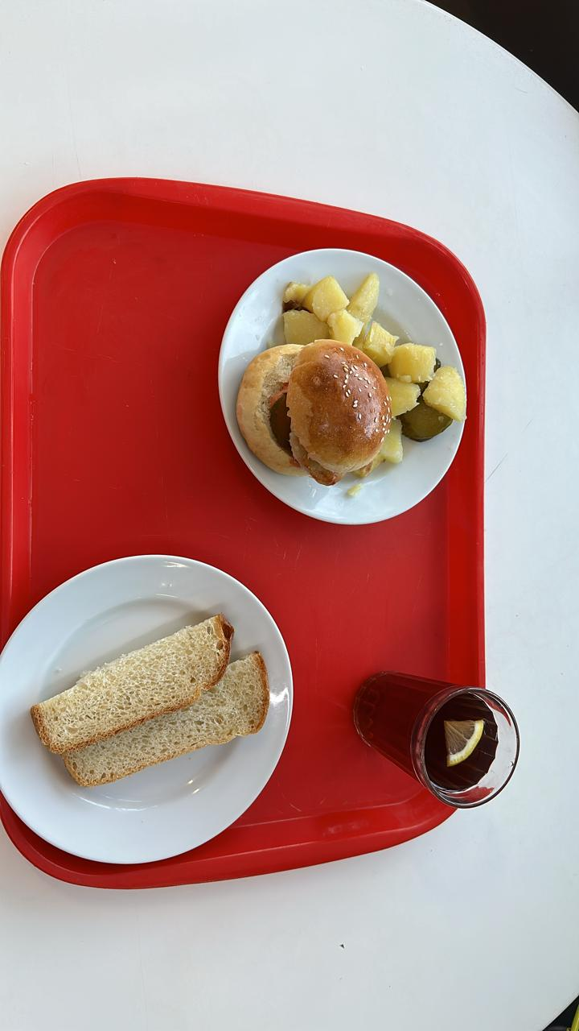 |  |  |  |  |  | 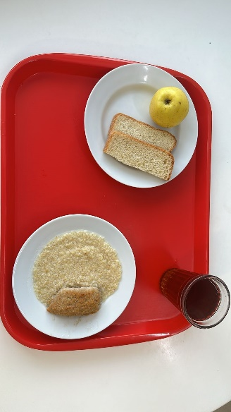

5-11 классы завтра родительская плата 86 р. |  |  |  |  |  | 5-11 классы завтрак родительская плата 86р.
Наименование блюда | Выход,г | Белки, г | Жиры, г | Углевод  ы, г | ЭЦ, ккал | Наименование блюда | Выход, г | Белки, г | Жиры, г | Углеводы,  г | ЭЦ, ккал
ЧЕТВЕРГ 10 ДЕНЬ
Тефтели из говядины с соусом томатным | 100/20 | 10,59 | 9,64 | 5,41 | 150,76 | Котлета домашняя с маслом сливочным | 100/6 | 11,79 | 16,02 | 12,05 | 239,54
Каша гречневая рассыпчатая | 180 | 4,50 | 12,10 | 29,90 | 246,50 | Рагу из овощей | 220 | 2,32 | 2,30 | 30,20 | 150,78
Напиток клюквенный | 200 | 0,00 | 0,00 | 14,00 | 56,00 | Напиток яблочный | 200 | 0,00 | 0,00 | 14,00 | 56,00
Хлеб пшеничный | 60 | 3,77 | 0,12 | 24,05 | 112,36 | Хлеб пшеничный | 50 | 3,77 | 0,12 | 24,05 | 112,36
Хлеб ржано-пшеничный | 40 | 2,26 | 0,46 | 11,26 | 58,22 | Хлеб ржано-пшеничный | 20 | 2,26 | 0,46 | 11,26 | 58,22
Хачапури Аджарские | 60 | 0,40 | 0,40 | 9,60 | 43,60 | фрукты | 100 | 0,40 | 0,40 | 9,60 | 43,60
Фото блюда |  |  |  |  |  | Фото блюда
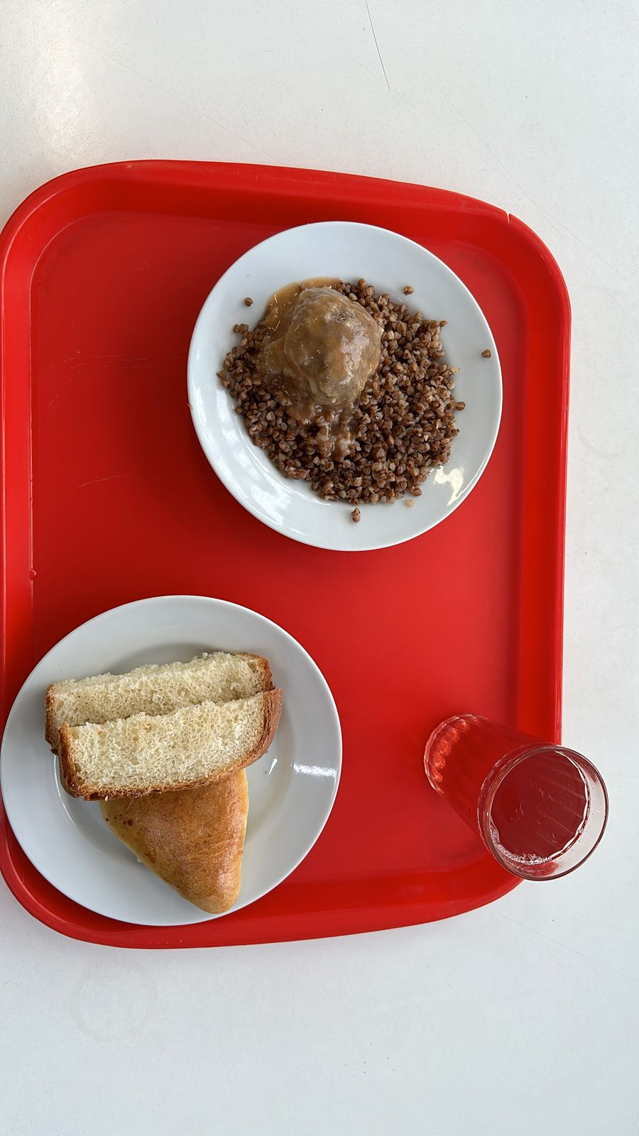 |  |  |  |  |  | 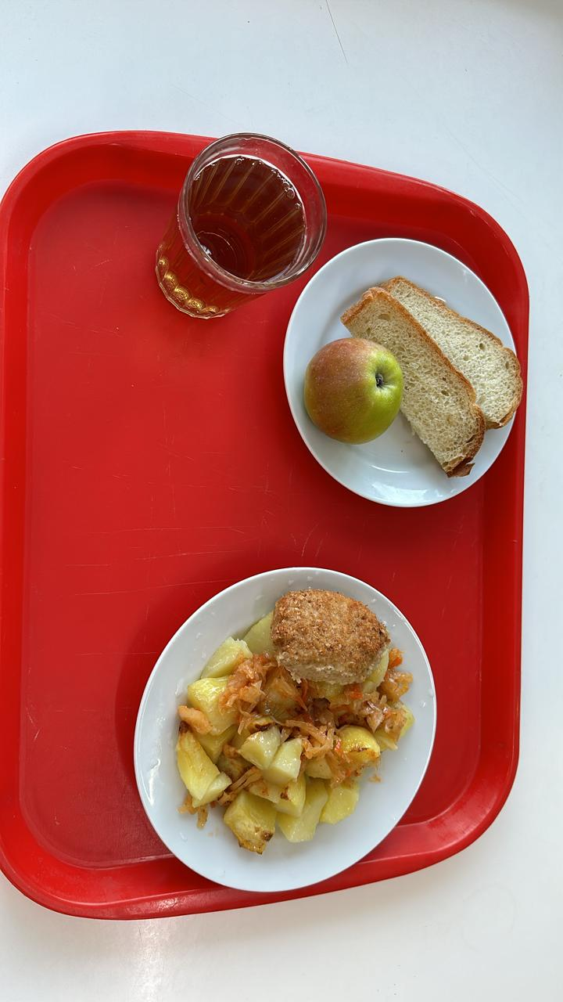

5-11 классы завтра родительская плата 86 р. |  |  |  |  |  | 5-11 классы завтрак родительская плата 86р.
Наименование блюда | Выход,  г | Белки, г | Жиры, г | Углевод  ы, г | ЭЦ, ккал | Наименование блюда | Выход  , г | Белки, г | Жиры, г | Углеводы,  г | ЭЦ, ккал
ПЯТНИЦА 11 ДЕНЬ
Филе птицы, запеченное с сыром | 105 | 11,49 | 17,75 | 18,77 | 280,79 | Огурец консервированный | 40 | 0,50 | 0,55 | 3,83 | 22,27
Пюре картофельное | 180 | 4,50 | 3,77 | 26,09 | 156,29 | Фрикадельки рыбные (минтай) с соусом томатным | 100/30 | 12,94 | 14,79 | 14,26 | 241,91
Напиток из смеси ягод Я-Яшка№3 | 200 | 0,00 | 0,00 | 14,00 | 56,00 | Рис отварной | 230 | 2,32 | 2,30 | 30,20 | 150,78
Хлеб пшеничный | 60 | 3,77 | 0,12 | 24,05 | 112,36 | Чай с сахаром и лимоном | 200 | 0,00 | 0,00 | 14,00 | 56,00
Хлеб ржано-пшеничный | 40 | 2,26 | 0,46 | 11,26 | 58,22 | Хлеб пшеничный | 60 | 3,77 | 0,12 | 24,05 | 112,36
 |  |  |  |  |  | Хлеб ржано-пшеничный | 40 | 2,26 | 0,46 | 11,26 | 58,22
Фото блюда |  |  |  |  |  | Фото блюда
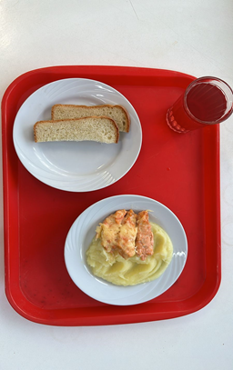 |  |  |  |  |  | 